TEMCA 2021 墨西哥國際工具機暨製造技術展
地點：墨西哥城Mexico City 展期：2021年09月7-10日
主辦單位：墨西哥機械銷售商公會
參展廠商報名表 日期： 年 月 日
公司名稱(中)：
(英)：
公司地址(中)：
(英)：
TEL： |  |  |  | FAX：
網站： |  |  |  | e-mail：
本展聯絡人（中）： |  | （英） |  |  |  | 職位（英）：
e-mail: |  | TEL: |  |  |  | 分機：
展品名稱（中）：
(英)：
參展攤位需求： | □16 m²攤位 個 □ m²
攤位裝潢： | □大會基本裝潢 □空地自行裝潢
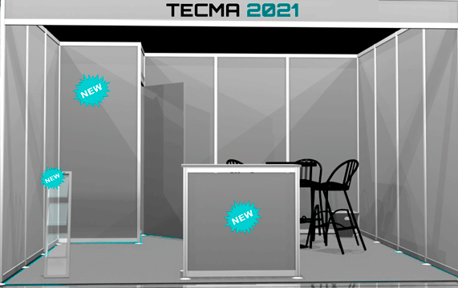
1.攤位租金： USD350/sqm (空地攤位和含基本裝潢攤位同價)
大會基本裝潢每一標準攤位配備包括隔間、地毯、公司名字招牌板、
詢問桌x1、圓桌x1、椅子x3、1*1m可鎖儲藏間、垃圾桶x1、投射燈x2、
單向插座x1。 2021/2/26前報名享USD336/sqm早鳥優惠價!!
2.攤位租金計算：
每個16m²(4mx4m)攤位：(USD350+16%加值稅)×16m² x 29 (參考匯率)
=約合NT$ 188,384-。
每個轉角加收USD200，每個2面開16m²(4mx4m)轉角攤位：[(USD350+16%加值稅)×16m² +轉角(USD200+16%加值稅)] x 29(參考匯率) =約合NT$ 195,112-。
3.以上報價先以美元公告，台幣價格將依據收取攤位費用時之匯率換算。
4.本會會員依稅法開立收據；非本會會員，開立發票，5%營業稅另計。
5.付款規定：參展商應於報名時即以支票或電匯繳付攤位租金費用。
6.國貿局推廣貿易基金補助申請中，將視實際核定金額補助。如受領參展補助的廠商不得重
複申請「公司或商號參加國際展覽（限國外）之業務補助」。
7.備註：廠商報名參展後，未能如期展出者，請盡速通知本會。
廠商簽章： 公司印信： (大小章)
組團單位：台灣工具機暨零組件工業同業公會 (TMBA) 407 台中市工業區37路27號3樓
聯絡人：張雨捷/吳依亭 Tel：04-23507586 Fax：04-23501596 E-mail：jasmine@tmba.org.tw
2020/12/15

